**Mạch Điều khiển Relay 12V 2 kênh**

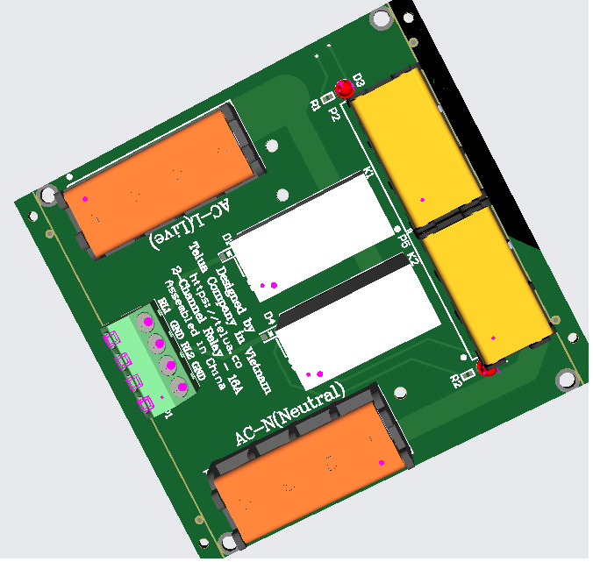

**Chức năng sản phẩm**

**Hướng dẫn về an toàn**

**Cách kết nối dây**

**Ngõ vào**

- AC-L(Live)-> 220V - DC: 12v, 24V

- AC-N(Neutral)-> Dây nguội- DC: 0V

Điều khiển rơle OMRO với G2R-1-E-DC12

- RLx: 12V - GND: 0V

**Ngõ ra**

- NC (Normally Closed)

Ở mức AC-L(Live) khi ngõ vào relay RLx ở mức OV

Không có điện áp khi ngõ vào relay RLx ở mức 12V

- NO (Normally Open)

Không có điện áp khi ngõ vào relay RLx ở mức OV

Ở mức AC-L(Live) khi ngõ vào relay ở mức 12V

- AC-N

Ở mức AC-N(Neutral)